海南省省委书记冯飞莅临中国医学科学院药用植物研究所海南分所调研

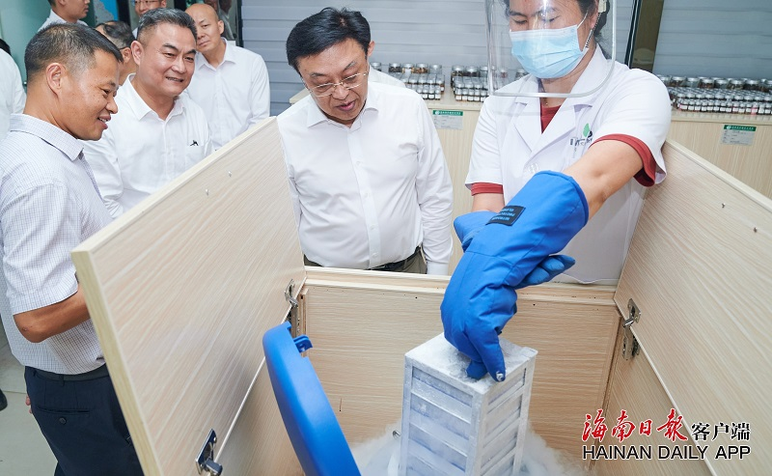
8月7日，海南省省委书记冯飞到中国医学科学院药用植物研究所海南分所了解技术创新和人才团队建设情况，指出要做好南药产业发展规划，加快新药研发和人才培养，做大做强南药产业。

